新 书 推 荐
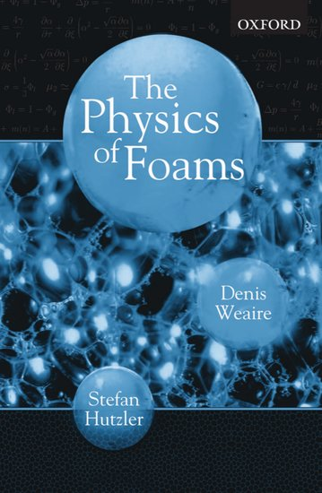
中文书名：《泡沫背后的物理学》
英文书名：The Physics of Foams
作 者：Denis Weaire and Stefan Hutzler
出 版 社：Oxford University Press, USA
代理公司：ANA
页 数：264页
出版时间：2001年10月
代理地区：中国大陆
审读资料：电子稿
类 型：科普

内容简介：

美轮美奂的水立方被一层蓝色的膜状泡沫所覆盖，如同浴池里的泡泡一样令人轻松愉悦。实际上，貌似无规则排列的泡沫里隐藏着自然界的一个鲜为人知的秘密：空间的最有效利用。丹尼斯·威瑞尔（Denis Weaire）教授将带领我们进行一次轻松的科学之旅，通过回顾与结构和稳定性相关的一系列问题，使我们更深入了解被忽视的泡沫。

啤酒杯里奇特的泡沫和固体金属泡沫材料，都是物理学家们研究的问题。近些年来，泡沫相关的问题已经吸引了普遍关注。本书以权威但轻松的文风，介绍了大量实验、计算机模拟和理论，并使用了众多插图和照片。作为一本介绍泡沫背后的物理学的著作，本书对液体形式和固体形式的泡沫都高度重视。本书采用简单的理想化模型，探索了泡沫背后的物理学原理。

本书讨论的具体内容包括：泡沫的结构、流变性、导电性等等。本书尽可能少地采用数学推导，将理论和实验贯穿始终。作者精心挑选的参考文献将为读者提供进一步阅读的指南。这是一本完整且连贯的著作，目前市面上尚无同类作品。

作者简介：

丹尼斯·威瑞尔（Denis Weaire），爱尔兰物理学家，英国皇家科学院院士（FRS），都柏林圣三一学院物理系荣誉退休教授。他毕业于贝尔法斯特皇家学院和剑桥大学，曾任教于哈佛、耶鲁、都柏林大学等众多名校。1993年，威瑞尔和他的研究生罗伯特·弗兰（Robert Phelan）用计算机模拟泡沫结构，找到了比开尔文模型更好的结构，被称为威瑞尔-弗兰（Weaire-Phelan）结构。这一结构后来被应用于国家游泳中心（水立方）的设计。

斯特凡·胡茨勒（Stefan Hutzler）也是都柏林圣三一学院物理系教授。

媒体评价：

本书概述了我们关于液态泡沫现有的研究成果，并展示了这一领域未来的研究方向。对于这个领域的新手和专家来说，这都是一本极好的导论。本书是一部非常及时的文献，应该成为该领域的经典之作。我要向每所图书馆强烈推荐本书！
----M·J·格里姆森（M.J. Grimson），《应用化学》（Angewandte Chemie），2000年第21卷

作者对泡沫的研究将让各领域的物理研究人员获益。此外，书中还包括许多美丽的照片和计算机生成的泡沫结构插图，对各类读者来说都有独特的魅力。
----G·C·巴克（G.C. Barker），《科学》（Science）

这本书展示了物理学领域的重大进步。本书文字风趣幽默，适合对物理学感兴趣的读者阅读。 ----P·G·德热纳（P.G. De Gennes），《今日物理》（Physics Today）

谢谢您的阅读！
请将回馈信息发至：郭丹娅 (Leah Guo)
安德鲁﹒纳伯格联合国际有限公司北京代表处
北京市海淀区中关村大街甲59号中国人民大学文化大厦1705室, 邮编：100872
电话：010-82449325
传真：010-82504200
Email: Leah@nurnberg.com.cn
网址：www.nurnberg.com.cn
微博：http://weibo.com/nurnberg
豆瓣小站：http://site.douban.com/110577/
微信订阅号：ANABJ2002


